ALUNO (A):

DATA: / / 2019
LISTA DE EXERCÍCIO-HISTÓRIA

SÉRIE: 6º ANO

1º BIMESTRE

PROFESSOR (A): MARCELA
Nota:

Nº DE QUESTÕES:
22

01 – Qual importância do ensino da História?
02 – Quais são as ciências que auxiliam o historiador?
03 – Justifique a seguinte frase: Cada um de nós faz parte da História.
04 – O que são fontes históricas?
05 – Dê 3 exemplos de cada tipo de fonte histórica.
a)Escrita
b)Não-escrita
c)Oral
06 – O que são sítios arqueológicos?
07 – Explique por que o ser humano sentiu necessidade de organizar o tempo.
08 – Explique como a história está dividida e por que esse divisão é chamada de eurocêntrica.
09 – Indique o século de cada data abaixo.
a)1950
b)1500
c)345.a.C
d)2003
e)1453
f)1687
10 – Existe apenas um calendário no mundo? Comente.
12 – Qual o calendário usado no Ocidente? Qual o seu marco inicial?
13 – Descreva as principais características dos seguintes períodos da pré-História.
a)Paleolítico
b)Neolítico
c)Idade dos Metais.
14 –Explique a diferença entre as teorias do criacionismo e do evolucionismo.
15 – O que Darwin quis dizer com seleção natual?
16 – Explique a afirmação. A África é o berço da humanidade.
17 – Por que a descoberta dos crânios é importante para as pesquisas arqueológicas?
18 – Há um consenso entre os cientistas sobre a criação da escrita? Justifique a sua resposta.
19 – Qual a importância da criação do Estado?
20 – Qual a importância do fogo, para a evolução da espécie humana?
21 – O que são sambaquis?
22 - A forma como ocorreu o povoamento do continente americano ainda é debatida entre os pesquisadores. Existem algumas teorias sobre isso com base em vestígios encontrados em sítios arqueológicos. Uma das questões levantadas sobre os primeiros habitantes americanos foi a possível habilidade de serem autóctones, ou seja, de terem origem no próprio continente americano. Mas essa possibilidade foi descartada. Os cientistas entendem que eles vieram de outros continentes, pois, além do homo sapiens, nenhum outro fóssil de hominídeo foi encontrado na América. Observe o mapa abaixo e responda.
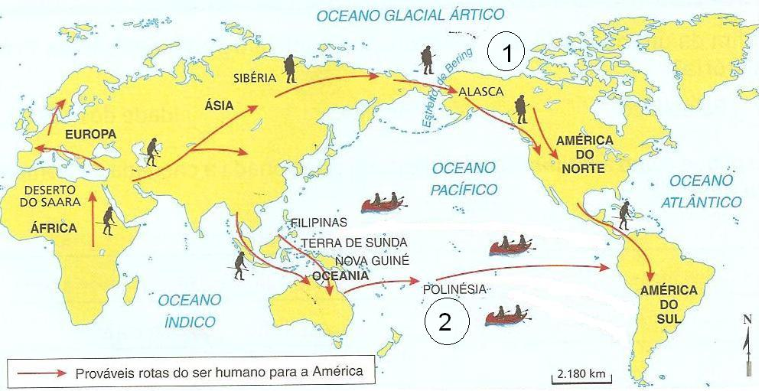
Descreva as duas rotas migratórias propostas pelo mapa acima.

